
UNIVERSIDAD TECNOLOGICA NACIONAL
Facultad Regional Buenos Aires

Procesamiento de Señales

Código: 952069 Curso: K-5065

Año: 2008 (1C)

Docente: Ing. Marcelo Risk

Trabajo Práctico – 1er. Cuatrimestre 2008
Note-Teacher

GRUPO Nº 3
Nombre y Apellido | Nº de Legajo
Raul Cardozo | 116177-5
Mariano Yepes | 115689-5
Rubén Tasso | 115736-0
Manuel Lima | 114882-5
Leandro Benes | 249188-6

Fecha de Entrega: 30/ 06 / 2008

Fecha de Devolución: __ / __ / __

Calificación: _______ Firma del Docente: _______

Índice

Índice 2
Introducción 3
Resumen 3
Objetivos 3
Audiencia 3
Materiales y Métodos Datos y señales 4
Detalle del Note-Teacher 4
Señales a analizar 4
Métodos de análisis de la señal 6
Resultados 7
Uso de la aplicación 7
Configuración de la aplicación 9
Validación del análisis: 11
Discusión y conclusiones: 15
Glosario 16
Bibliografía 17

Introducción

Resumen

El Trabajo se enfocará en un programa informático que ayude a las personas que se inician con algún instrumento musical, a conocer las diferentes notas del mismo. El programa mostrará diferentes secuencias de notas, que el usuario deberá ir ejecutando para avanzar de nivel de dificultad. De esta forma, a través de una secuencia determinada, se pueden enseñar las diferentes escalas musicales, técnicas para obtener velocidad, entretenimientos y cualquier otra aplicación posible relacionada con el reconocimiento de notas musicales por parte de la computadora.

Objetivos

- Proveer de una aplicación base para reconocimiento de notas.
- Proponer una interfaz de usuario que permita fácilmente el uso de la aplicación.
- Desarrollar una serie de ejercicios para que el usuario pueda aprender.

Audiencia

Cualquier persona interesada en introducirse en el mundo musical. Desde personas que no tengan experiencia tocando instrumentos, hasta cualquier músico intermedio que quiera mejorar en sus habilidades.

Materiales y Métodos Datos y señales

Detalle del Note-Teacher

Para utilizar el software, se deberá conectar un instrumento a la entrada del micrófono. El programa analizará la señal, y determinará a través de un algoritmo la frecuencia de la señal de entrada, y a través de una base de información, se determinará la nota a la cual corresponde la frecuencia, permitiendo de esta forma, avanzar a través de las diferentes secuencias de notas.

Además será posible configurar diferentes aspectos técnicos, como la frecuencia de muestreo, el rango de frecuencias a procesar, el error de frecuencia para aceptar como válida una nota, etc.

Señales a analizar

La señal a analizar será la que se capture de la de la entrada del micrófono de la computadora en la que esté ejecutándose la aplicación. La aplicación funciona con cualquier señal de entrada, ya sea una voz humana o un instrumento. Siempre y cuando esté correctamente configurada la entrada de sonido de la computadora.

Para comprobar su correcta configuración debemos ir a Inicio -> Configuración
-> Panel de Control -> Dispositivos de sonido y audio. Ahí vamos a la solapa Audio haciendo clic donde muestra la imagen.

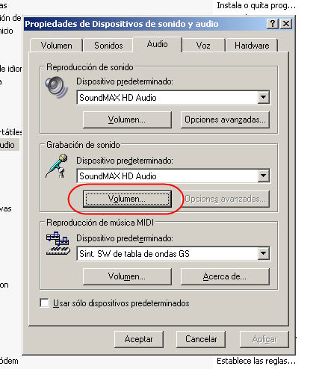

Asegurándonos que esté correctamente seleccionada la entrada deseada, en este caso la de micrófono.

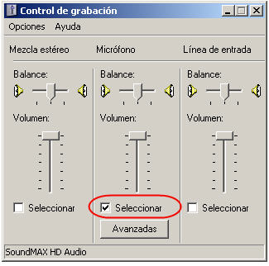

Métodos de análisis de la señal

Note-Teacher está programado en java, haciendo uso de la librería AudioSystem incluida en la jre_1.5 de Java. Esta librería nos permite obtener una señal en forma de un vector de datos tipo byte, por cada vez que se realiza un muestreo de la señal de entrada.
En ese momento Note-Teacher debe resolver la frecuencia predominante en espectro de frecuencias de la señal muestreada. Para ello, se utiliza lo que se conoce como Transformada Rápida de Fourier (Fast Fourier Transformed) para pasar del dominio del tiempo al dominio de la frecuencia. Se utiliza la Transformada Rápida por su eficiente implementación en sistemas computacionales respecto de la transformada original.
Una vez obtenidas las frecuencias y su amplitud, se detecta cuál es la componente principal del espectro de frecuencias, para dar finalmente con la nota tocada.

Gracias a todo este proceso Note-Teacher puede representar la nota fundamental de una señal en el tiempo produciendo como resultado:

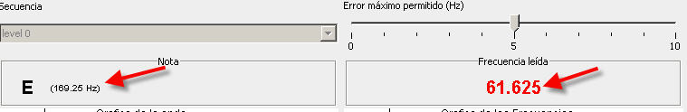

Note-Teacher provee a los usuarios de una interfaz programada en swing para que sea más fácil su uso.

A la izquierda se ve la nota esperada con su frecuencia, y a la derecha la frecuencia leída.

Resultados

Uso de la aplicación

Note-Teacher permite al usuario analizar varios conceptos respecto de la señal de entrada.
A modo de ejemplo vemos la interfaz gráfica de la aplicación:

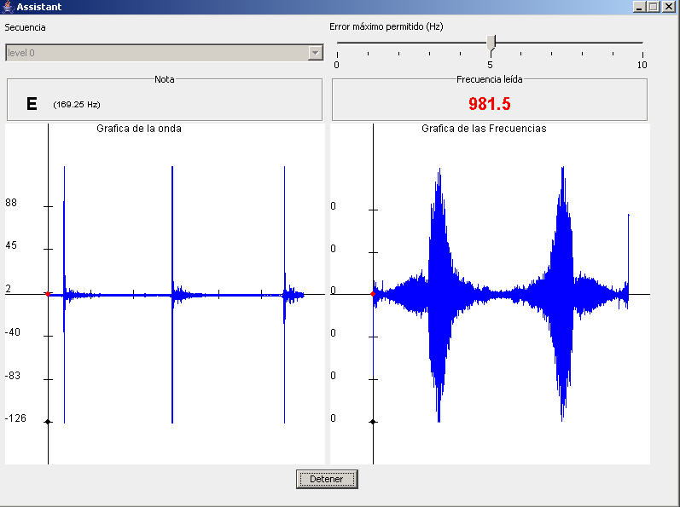

- Secuencia:
Dependiendo del nivel, serán las notas que la aplicación pedirá al usuario que toque. Estas son configurables en el archivo NoteTeacher\config\sequence.xml

- Error máximo permitido:
Hz. de diferencia que tolera la aplicación para considerar si una nota es correcta o no.
- Nota:
La nota esperada por Note-Teacher (con la frecuencia entre paréntesis)
- Frecuencia leída:
La frecuencia determinada en los cálculos que realiza Note-Teacher para determinar la frecuencia fundamental del muestreo realizado.
- Gráfica de la onda:
La señal de entrada en el dominio del tiempo.
- Gráfica de las frecuencias:
La señal de entrada en el dominio de la frecuencia luego de aplicar la transformada rápida de Fourier.
- Botón “Iniciar” / “Detener”:
Permite comenzar el muestreo de la señal de audio de entrada, y detenerlo una vez que esté ejecutándose.

Configuración de la aplicación

Dentro de la aplicación Note-Teacher podrá encontrar 2 archivos para configuración:

1) NoteTeacher\config\note-frequence.xml

Configuración de los pares, nota-frecuencia: Aquí se podrán configurar alias a las frecuencias especificadas para ser reconocidas por la aplicación. Por ejemplo:

<notes>
<note>
<nameNote>C</nameNote>
<frequence>134.125</frequence>
</note>
<note>
<nameNote>D</nameNote>
<frequence>150.75</frequence>
</note>
<note>
<nameNote>B</nameNote>
<frequence>253.375</frequence>
</note>
</notes>

2) NoteTeacher\config\sequence.xml

Configuración de los las secuencias de notas de cada nivel en base a la dificultad. Por ejemplo:

<sequences>

<sequence>
<name>level 0</name>
<notes>
<note>E</note>
<note>D</note>
</notes>
</sequence>

<sequence>
<name>level 1</name>
<notes>
<note>E</note>
<note>A</note>
<note>F</note>
<note>D</note>
<note>A</note>
<note>E</note>
<note>C</note>
<note>F</note>
</notes>
</sequence>
</sequences>

Validación del análisis:

A modo de ejemplo mostraremos como reacciona la aplicación a señales senoidales generadas artificialmente. En este caso el programa utilizado es el Adobe Audition 1.0

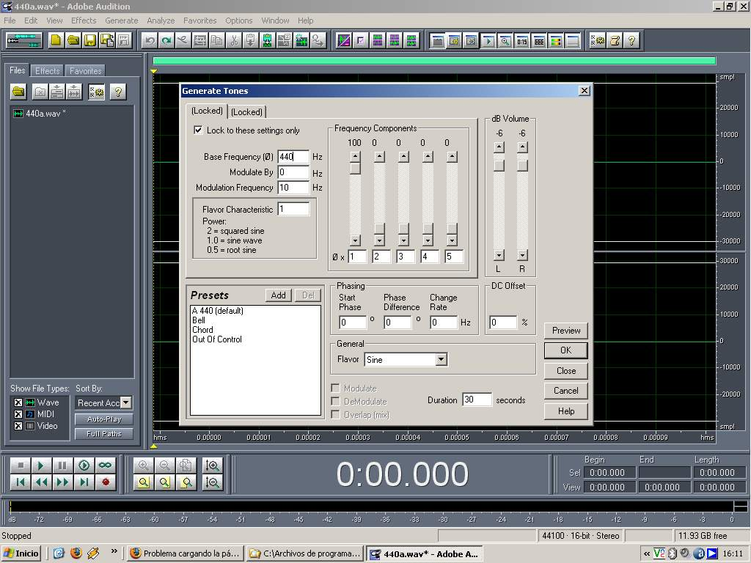

De este modo generamos tres señales senoidales. Una con una oscilación de 50 Hz. otra de 1000 Hz. y una última de 2000 Hz.

Caso 1:
En el primer caso veremos la respuesta de la aplicación para una señal de 50 Hz.

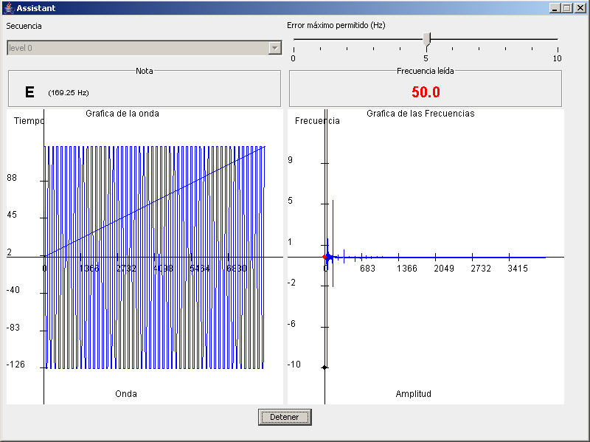

En este caso podemos la frecuencia reproducida des muy baja y es muy difícil de percibir por el oído humano. Sobre la izquierda podemos ver la gráfica de la onda, para el período muestreado, para el cual se observan la forma senoidal de la misma.

A su vez, se observa a la derecha el gráfico en el dominio de las frecuencias, en el cual se puede ver que la frecuencia de mayor amplitud está muy cerca de la frecuencia cero.

Arriba de las gráficas podemos ver que la nota que pedía la aplicación era un Mi (E en notación americana) con una frecuencia de 169.25 Hz. Sin embargo la nota decodificada de la señal por la aplicación es efectivamente la de 50 Hz. Es por esto que la aplicación la marca en rojo, quedando a la espera de reconocer la nota esperada.

Caso 2:
En este caso veremos la respuesta de la aplicación para una señal de 1000 Hz

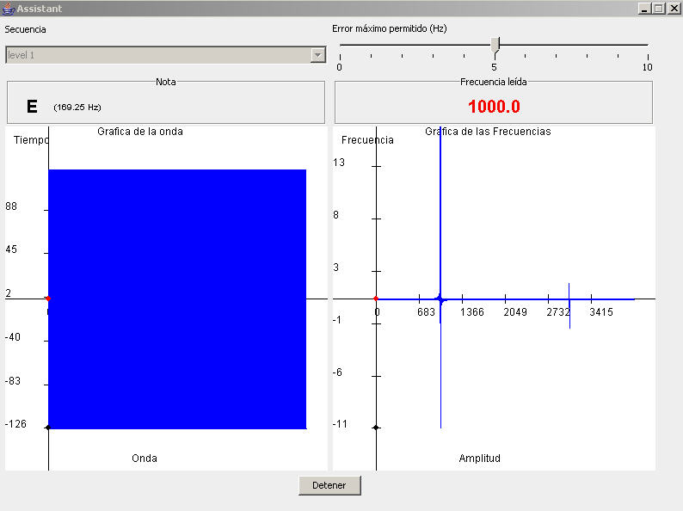

Aquí vemos que la señal de la onda graficada a la izquierda se ve como un cuadrado. Esto se debe a que las oscilaciones de la onda están tan juntas que el gráfico no llega a representarlas como ondas por falta de espacio.

A su vez, se observa claramente a la derecha el gráfico en el dominio de las frecuencias, un pico muy alto entre los cercano a la frecuencia de los 1000 Hz.

En este caso la nota decodificada de la señal por la aplicación es efectivamente la de 1000 Hz. Aquí se nota claramente que la forma de reconocer la señal por parte de la aplicación se basa en encontrar la nota de mayor amplitud dentro de todo el espectro de frecuencias.

Caso 3:
En este caso veremos la respuesta de la aplicación para una señal de 2000 Hz

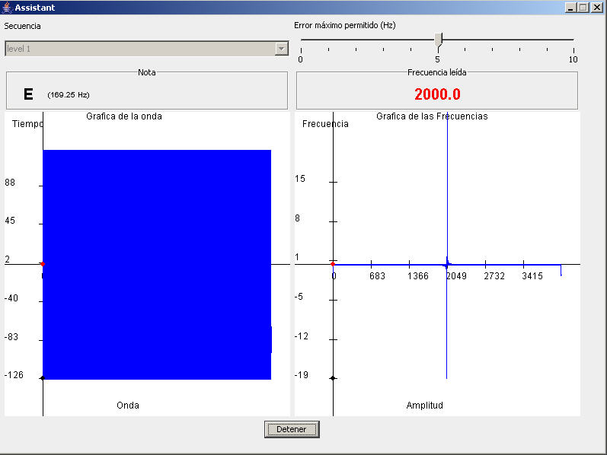

Aquí ocurre lo mismo que en el caso anterior respecto de la forma de la gráfica de la señal de entrada.

También para este caso se observa claramente a la derecha el gráfico en el dominio de las frecuencias, un pico muy alto entre los cercano a la frecuencia de los 2000 Hz.

La nota decodificada de la señal por la aplicación es efectivamente la de 2000 Hz.

Discusión y conclusiones:

Note-Teacher demostró en estas pruebas tener una respuesta muy buena, en la relación de exactitud y eficiencia. Las notas reconocidas por la aplicación reflejaban exactamente las frecuencias que habían sido generadas para las pruebas. Esto le da fiabilidad y credibilidad a la aplicación en lo que respecta al análisis de los resultados.

Gracias a su interfaz gráfica le permite al usuario seguir un proceso de aprendizaje guiado de diferentes niveles, en el cual puede conocer también más acerca del mundo del sonido, ya que se relacionan los conceptos de señales con los de frecuencias.

Como vimos estos niveles son configurables, y permiten hacer que el sistema crezca mediante el aporte de los usuarios, o incluso que estos lo adapten a sus necesidades y exigencias, o incluso su instrumento en particular.

Por otro lado Note-Teacher no requiere de ningún hardware específico o potente. Cualquier PC con una entrada de micrófono o línea, que pueda correr un Sistema Operativo desde Windows 98, podrá claramente utilizar esta aplicación sin problemas.

Basados en todos los puntos expuestos confiamos en que Note-Teacher puede satisfacer las necesidades de una amplia gama de usuarios que estén dando sus primeros pasos en el mundo del sonido.

Glosario

FFT: Fast Fourier Transformed.

JRE: Java Runtime Environment.

SWING: librerías de java para crear fácilmente una GUI en java.

GUI: Graphical User Interface.

Bibliografía

Librería de sonido Java:
http://java.sun.com/j2se/1.5.0/docs/guide/sound/programmer_guide/contents.html

FFT in java:
http://www.cs.princeton.edu/introcs/97data/FFT.java.html

Graficar funciones en java:
http://www.mygnet.net/codigos/java/graficacion/graficar_cualquier_funcion_en_java.2675

Adobe Audition 1.0:
http://www.adobe.com/es/products/audition/

